Общие настройки

Для комфортной работы с онлайн-тестами настоятельно рекомендуем Вам использовать последние версии следующих браузеров:
Google Chrome - http://www.google.ru/intl/ru/chrome/
Mozilla Firefox - http://www.mozilla.org/ru/firefox/new/
В других браузерах (и устаревших версиях) возможно некорректное отображение некоторых элементов теста.
Убедитесь, что в настройках браузера разрешены «Cookies» и включён JavaScript (в большинстве браузеров это установлено по умолчанию).

Для ввода текстовых ответов при прохождении теста по белорусскому языку у Вас на компьютере должен быть установлен белорусский язык ввода. Ознакомиться с установкой дополнительного языка ввода в Windows 7 / Windows Vista можно в статье http://windows.microsoft.com/ru-ru/windows-vista/add-an-input-language.

Инструкция по входу в тест

Чтобы получить доступ к тестированию, Вам необходимо авторизоваться на сайте системы дистанционного обучения ВГМУ do2.vsmu.by, используя логин и пароль, которые Вы узнаете в ответном письме после отправки заявки на прохождение тестирования на адрес rt.vsmu@gmail.com

1. В верхней части главной страницы сайта do2.vsmu.by в поле «Логин» и «Пароль» введите отправленные Вам логин и пароль.
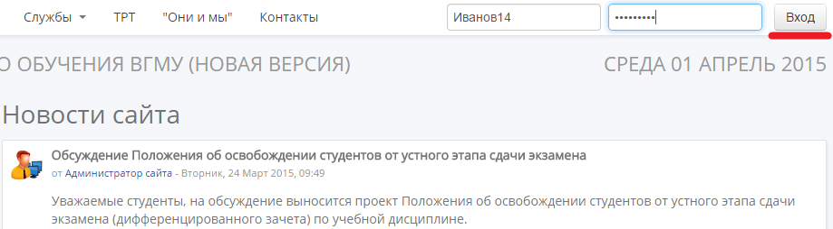
Если Вы входите в систему впервые, Вам будет предложено сменить пароль первого входа на постоянный. Введите в форму Ваш пароль первого входа, и дважды – новый.

2. По завершении предыдущего этапа Вы попадёте на главную страницу сайта. После этого кликните по пункту меню «ТРТ» (тематическое репетиционное тестирование).
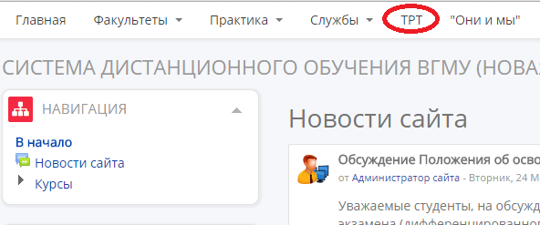
3. Затем перейдите на страницу с тестом по русскому или белорусскому языку.

Страница с тестом

Страница с тестом состоит из 3-х блоков.

В блоке под номером 1 для Вас размещён пробный тест из 5-ти вопросов, чтобы Вы познакомились с внешним видом и механизмом тестирующей программы и не потратили случайно попытку при прохождении репетиционного теста (для репетиционного теста из 40 вопросов даётся только 2 попытки с часовым интервалом между попытками). Пробный тест доступен с 9 по 12 июня. Результат пробного теста не учитывается. Тест можно проходить несколько раз до тех пор, пока Вам не станет полностью понятен его интерфейс.

Если у Вас возникнут технические вопросы по работе с тестом, пожалуйста, заранее напишите на электронную почту rt.vsmu@gmail.com

В блоке под номером 2 размещён репетиционный тест, который содержит 40 заданий. Внимательно прочитайте комментарии к тесту.

Внимание! Репетиционный тест доступен для прохождения СТРОГО ПО РАСПИСАНИЮ. На выполнение теста отводится 120 минут. В тест нельзя будет войти по истечении срока его доступности. Тест желательно завершить за несколько минут до его окончания, поскольку время на отправку ответов зависит от скорости вашего интернет-соединения. В противном случае попытка может быть просрочена и не будет рассмотрена.
Во время прохождения теста не рекомендуется пользоваться справочными материалами, иначе теряется смысл тестирования.
Выполняйте задания по порядку. Если какое-либо из них вызовет у Вас затруднение, то перейдите к следующему.
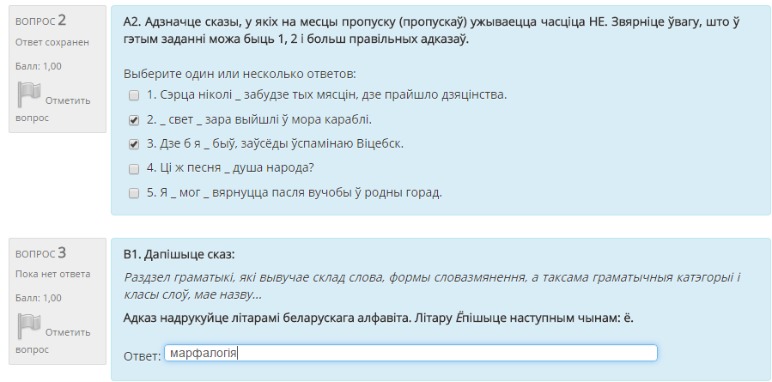

Не забудьте в конце теста вернуться к пропущенным Вами заданиям. Для завершения теста и отправки ответов на проверку нажмите на кнопку «Отправить всё и завершить тест».
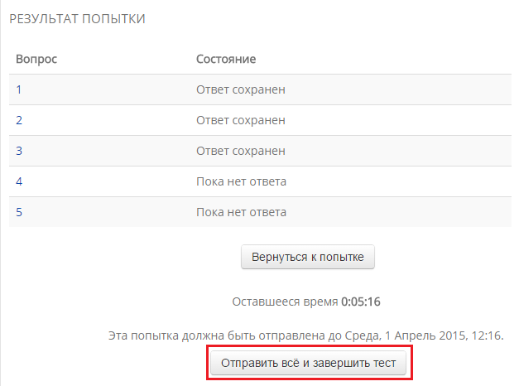

После отправки ответов Вы увидите оценку за тест в верхней части экрана.

В блоке под номером 3 после прохождения первой попытки теста по расписанию станет доступна для скачивания презентация с ответами и комментариями к заданиям.

После ознакомления с презентацией Вы сможете пройти репетиционный тест повторно (в соответствии с расписанием) для закрепления знаний и умений по предмету. Итоговой оценкой является оценка только за первую попытку.

Желаем Вам продуктивной и успешной работы!

